ｽﾍﾟｸﾄﾙﾗﾍﾞﾙ: ｽﾍﾟｸﾄﾙ 1

ﾗｲﾌﾞﾀｲﾑ 120.0 s

収集ｼﾞｵﾒﾄﾘ[度] :

試料傾斜角 = 0.0

方位角 = 0.0

ｴﾚﾍﾞｰｼｮﾝ = 30.0

加速電圧 = 10.00 kV

ｽﾍﾟｸﾄﾙ全ｶｳﾝﾄ数 = 106865

|  |  |  |  |
| --- | --- | --- | --- |
| ｻﾝﾌﾟﾙﾃﾞｰﾀ : | ｴﾈﾙｷﾞｰ[eV] | 分解能[eV] | ｶｳﾝﾄ数 |
| ｽﾄﾛｰﾌﾞ : | 3.8 | 53.21 | 1210615 |
|  |  |  |  |
| 最適化ﾃﾞｰﾀ : ｺﾊﾞﾙﾄ K線 |  |  |  |
|  | ｴﾈﾙｷﾞｰ[eV] | 分解能[eV] | ｶｳﾝﾄ数 |
| ｽﾄﾛｰﾌﾞ : | .1 | 53.96 | 498142 |
| 最適化元素 : | 6926.7 | 142.17 | 16696 |

ｽﾍﾟｸﾄﾙ処理 :

定量計算に使用されていないﾋﾟｰｸ : 2.139 keV

処理ｵﾌﾟｼｮﾝ : 酸素 ｽﾄｲｷｵﾒﾄﾘ

繰り返し回数 = 1

ｽﾀﾝﾀﾞｰﾄﾞ :

Na Albite 1999/06/01

Mg MgO 1999/06/01

Al Al2O3 1999/06/01

Si SiO2 1999/06/01

K MAD-10 Feldspar 1999/06/01

Ca Wollastonite 1999/06/01

Cr Cr 1999/06/01

Mn Mn 1999/06/01

Fe Fe 1999/06/01

Ni Ni 1999/06/01

|  |  |  |  |  |  |
| --- | --- | --- | --- | --- | --- |
| 元素 | 質量濃度 | 原子数 | 化合物 | 化学式 |  |
|  | [%] | 濃度[%] | 濃度[%] |  |  |
| Na K | 0.01 | 2.01 | 0.02 | Na2O |  |
| Mg K | 0.09 | 12.56 | 0.14 | MgO |  |
| Al K | 0.02 | 2.53 | 0.04 | Al2O3 |  |
| Si K | 0.11 | 13.65 | 0.23 | SiO2 |  |
| K K | 0.01 | 0.55 | 0.01 | K2O |  |
| Ca K | 0.00 | 0.39 | 0.01 | CaO |  |
| Cr K | 0.01 | 0.75 | 0.02 | Cr2O3 |  |
| Mn K | 0.00 | 0.02 | 0.00 | MnO |  |
| Fe K | 0.10 | 6.60 | 0.13 | FeO |  |
| Ni K | 0.07 | 3.94 | 0.08 | NiO |  |
| O | 0.26 | 57.00 |  |  |  |
| ﾄｰﾀﾙ | .68 |  |  |  |  |

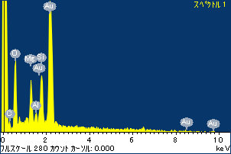

ﾌﾟﾛｼﾞｪｸﾄ : ﾌﾟﾛｼﾞｪｸﾄ 1

ｵｰﾅｰ : Administrator

領域 分析領域 9

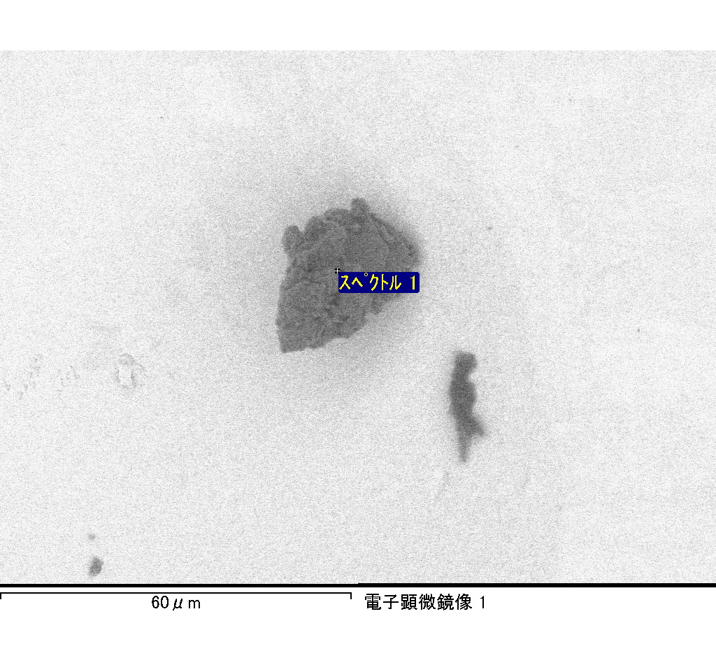

ｽﾍﾟｸﾄﾙﾗﾍﾞﾙ: ｽﾍﾟｸﾄﾙ 2

ﾗｲﾌﾞﾀｲﾑ 120.0 s

収集ｼﾞｵﾒﾄﾘ[度] :

試料傾斜角 = 0.0

方位角 = 0.0

ｴﾚﾍﾞｰｼｮﾝ = 30.0

加速電圧 = 10.00 kV

ｽﾍﾟｸﾄﾙ全ｶｳﾝﾄ数 = 108520

|  |  |  |  |
| --- | --- | --- | --- |
| ｻﾝﾌﾟﾙﾃﾞｰﾀ : | ｴﾈﾙｷﾞｰ[eV] | 分解能[eV] | ｶｳﾝﾄ数 |
| ｽﾄﾛｰﾌﾞ : | 3.8 | 53.27 | 1209955 |
|  |  |  |  |
| 最適化ﾃﾞｰﾀ : ｺﾊﾞﾙﾄ K線 |  |  |  |
|  | ｴﾈﾙｷﾞｰ[eV] | 分解能[eV] | ｶｳﾝﾄ数 |
| ｽﾄﾛｰﾌﾞ : | .1 | 53.96 | 498142 |
| 最適化元素 : | 6926.7 | 142.17 | 16696 |

ｽﾍﾟｸﾄﾙ処理 :

定量計算に使用されていないﾋﾟｰｸ : 2.144 keV

処理ｵﾌﾟｼｮﾝ : 酸素 ｽﾄｲｷｵﾒﾄﾘ

繰り返し回数 = 1

ｽﾀﾝﾀﾞｰﾄﾞ :

Na Albite 1999/06/01

Mg MgO 1999/06/01

Al Al2O3 1999/06/01

Si SiO2 1999/06/01

K MAD-10 Feldspar 1999/06/01

Ca Wollastonite 1999/06/01

Cr Cr 1999/06/01

Mn Mn 1999/06/01

Fe Fe 1999/06/01

Ni Ni 1999/06/01

|  |  |  |  |  |  |
| --- | --- | --- | --- | --- | --- |
| 元素 | 質量濃度 | 原子数 | 化合物 | 化学式 |  |
|  | [%] | 濃度[%] | 濃度[%] |  |  |
| Na K | -0.01 | -1.04 | -0.01 | Na2O |  |
| Mg K | 0.12 | 18.69 | 0.20 | MgO |  |
| Al K | 0.01 | 0.83 | 0.01 | Al2O3 |  |
| Si K | 0.09 | 12.10 | 0.19 | SiO2 |  |
| K K | 0.00 | 0.05 | 0.00 | K2O |  |
| Ca K | 0.00 | -0.09 | 0.00 | CaO |  |
| Cr K | 0.00 | -0.04 | 0.00 | Cr2O3 |  |
| Mn K | -0.01 | -0.36 | -0.01 | MnO |  |
| Fe K | 0.16 | 11.33 | 0.21 | FeO |  |
| Ni K | 0.03 | 2.03 | 0.04 | NiO |  |
| O | 0.24 | 56.49 |  |  |  |
| ﾄｰﾀﾙ | .63 |  |  |  |  |

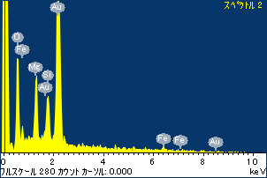

ﾌﾟﾛｼﾞｪｸﾄ : ﾌﾟﾛｼﾞｪｸﾄ 1

ｵｰﾅｰ : Administrator

領域 分析領域 9

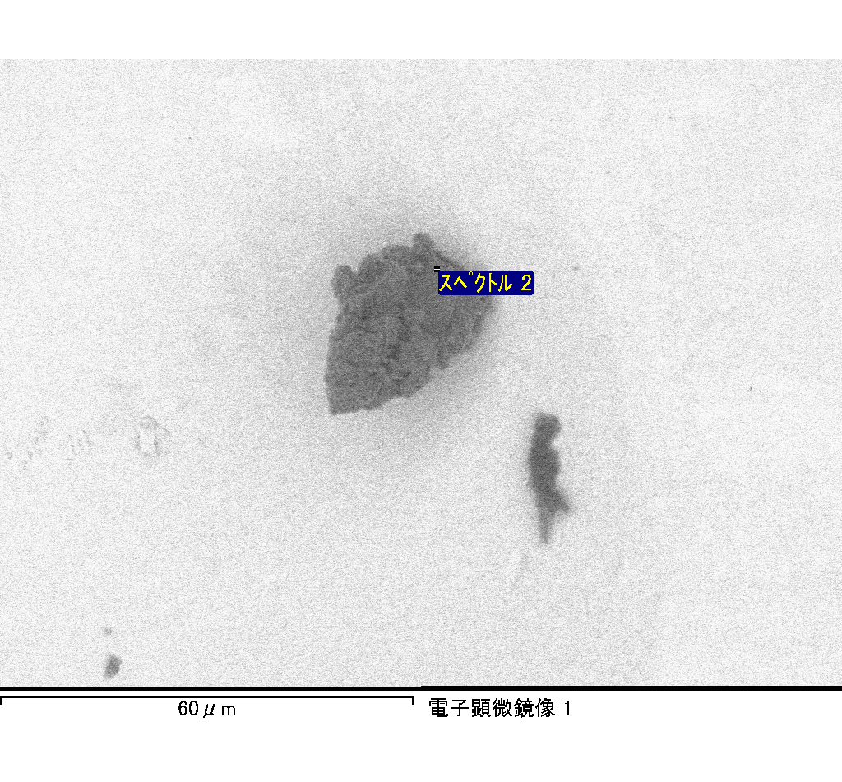

ｽﾍﾟｸﾄﾙﾗﾍﾞﾙ: ｽﾍﾟｸﾄﾙ 3

ﾗｲﾌﾞﾀｲﾑ 88.1 s

収集ｼﾞｵﾒﾄﾘ[度] :

試料傾斜角 = 0.0

方位角 = 0.0

ｴﾚﾍﾞｰｼｮﾝ = 30.0

加速電圧 = 10.00 kV

ｽﾍﾟｸﾄﾙ全ｶｳﾝﾄ数 = 79209

|  |  |  |  |
| --- | --- | --- | --- |
| ｻﾝﾌﾟﾙﾃﾞｰﾀ : | ｴﾈﾙｷﾞｰ[eV] | 分解能[eV] | ｶｳﾝﾄ数 |
| ｽﾄﾛｰﾌﾞ : | 3.8 | 53.30 | 888422 |
|  |  |  |  |
| 最適化ﾃﾞｰﾀ : ｺﾊﾞﾙﾄ K線 |  |  |  |
|  | ｴﾈﾙｷﾞｰ[eV] | 分解能[eV] | ｶｳﾝﾄ数 |
| ｽﾄﾛｰﾌﾞ : | .1 | 53.96 | 498142 |
| 最適化元素 : | 6926.7 | 142.17 | 16696 |

ｽﾍﾟｸﾄﾙ処理 :

定量計算に使用されていないﾋﾟｰｸ : 2.142 keV

処理ｵﾌﾟｼｮﾝ : 酸素 ｽﾄｲｷｵﾒﾄﾘ

繰り返し回数 = 1

ｽﾀﾝﾀﾞｰﾄﾞ :

Na Albite 1999/06/01

Mg MgO 1999/06/01

Al Al2O3 1999/06/01

Si SiO2 1999/06/01

K MAD-10 Feldspar 1999/06/01

Ca Wollastonite 1999/06/01

Cr Cr 1999/06/01

Mn Mn 1999/06/01

Fe Fe 1999/06/01

Ni Ni 1999/06/01

|  |  |  |  |  |  |
| --- | --- | --- | --- | --- | --- |
| 元素 | 質量濃度 | 原子数 | 化合物 | 化学式 |  |
|  | [%] | 濃度[%] | 濃度[%] |  |  |
| Na K | 0.02 | 3.46 | 0.02 | Na2O |  |
| Mg K | 0.06 | 12.00 | 0.09 | MgO |  |
| Al K | 0.02 | 3.26 | 0.03 | Al2O3 |  |
| Si K | 0.11 | 21.57 | 0.25 | SiO2 |  |
| K K | -0.01 | -0.76 | -0.01 | K2O |  |
| Ca K | 0.01 | 0.92 | 0.01 | CaO |  |
| Cr K | 0.02 | 1.55 | 0.02 | Cr2O3 |  |
| Mn K | 0.05 | 4.56 | 0.06 | MnO |  |
| Fe K | 0.01 | 1.17 | 0.02 | FeO |  |
| Ni K | -0.10 | -9.04 | -0.13 | NiO |  |
| O | 0.19 | 61.32 |  |  |  |
| ﾄｰﾀﾙ | .36 |  |  |  |  |

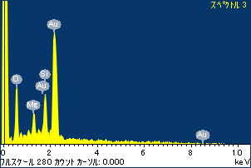

ﾌﾟﾛｼﾞｪｸﾄ : ﾌﾟﾛｼﾞｪｸﾄ 1

ｵｰﾅｰ : Administrator

領域 分析領域 9

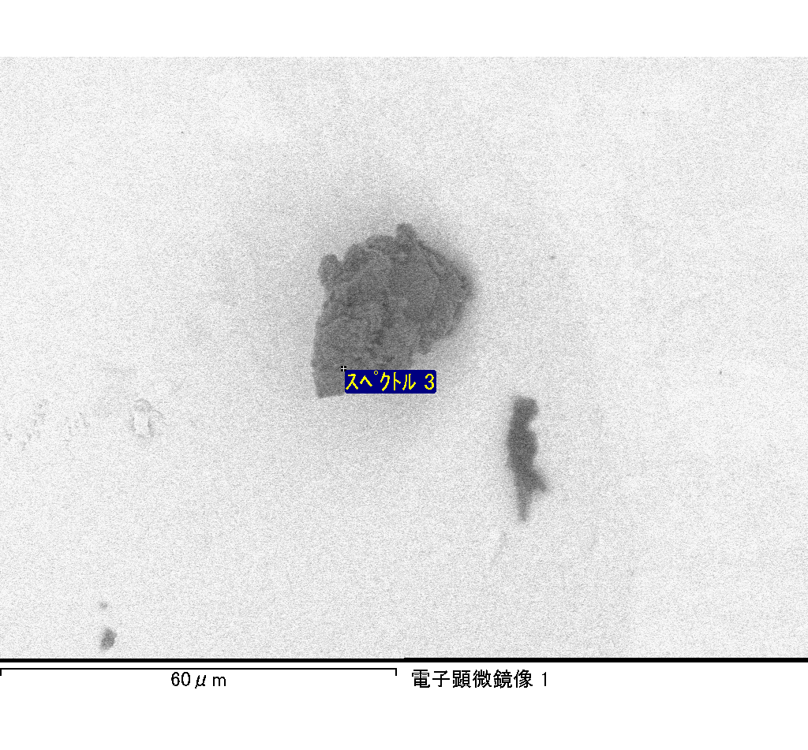

ｽﾍﾟｸﾄﾙﾗﾍﾞﾙ: ｽﾍﾟｸﾄﾙ 4

ﾗｲﾌﾞﾀｲﾑ 120.0 s

収集ｼﾞｵﾒﾄﾘ[度] :

試料傾斜角 = 0.0

方位角 = 0.0

ｴﾚﾍﾞｰｼｮﾝ = 30.0

加速電圧 = 10.00 kV

ｽﾍﾟｸﾄﾙ全ｶｳﾝﾄ数 = 106737

|  |  |  |  |
| --- | --- | --- | --- |
| ｻﾝﾌﾟﾙﾃﾞｰﾀ : | ｴﾈﾙｷﾞｰ[eV] | 分解能[eV] | ｶｳﾝﾄ数 |
| ｽﾄﾛｰﾌﾞ : | 3.8 | 53.26 | 1210323 |
|  |  |  |  |
| 最適化ﾃﾞｰﾀ : ｺﾊﾞﾙﾄ K線 |  |  |  |
|  | ｴﾈﾙｷﾞｰ[eV] | 分解能[eV] | ｶｳﾝﾄ数 |
| ｽﾄﾛｰﾌﾞ : | .1 | 53.96 | 498142 |
| 最適化元素 : | 6926.7 | 142.17 | 16696 |

ｽﾍﾟｸﾄﾙ処理 :

定量計算に使用されていないﾋﾟｰｸ : 2.144 keV

処理ｵﾌﾟｼｮﾝ : 酸素 ｽﾄｲｷｵﾒﾄﾘ

繰り返し回数 = 1

ｽﾀﾝﾀﾞｰﾄﾞ :

Na Albite 1999/06/01

Mg MgO 1999/06/01

Al Al2O3 1999/06/01

Si SiO2 1999/06/01

K MAD-10 Feldspar 1999/06/01

Ca Wollastonite 1999/06/01

Cr Cr 1999/06/01

Mn Mn 1999/06/01

Fe Fe 1999/06/01

Ni Ni 1999/06/01

|  |  |  |  |  |  |
| --- | --- | --- | --- | --- | --- |
| 元素 | 質量濃度 | 原子数 | 化合物 | 化学式 |  |
|  | [%] | 濃度[%] | 濃度[%] |  |  |
| Na K | 0.00 | -0.82 | 0.00 | Na2O |  |
| Mg K | 0.10 | 21.80 | 0.16 | MgO |  |
| Al K | 0.00 | 0.78 | 0.01 | Al2O3 |  |
| Si K | 0.09 | 17.29 | 0.19 | SiO2 |  |
| K K | 0.00 | 0.59 | 0.01 | K2O |  |
| Ca K | 0.00 | 0.19 | 0.00 | CaO |  |
| Cr K | -0.01 | -0.68 | -0.01 | Cr2O3 |  |
| Mn K | -0.02 | -1.66 | -0.02 | MnO |  |
| Fe K | 0.04 | 3.88 | 0.05 | FeO |  |
| Ni K | 0.00 | -0.11 | 0.00 | NiO |  |
| O | 0.18 | 58.73 |  |  |  |
| ﾄｰﾀﾙ | .39 |  |  |  |  |

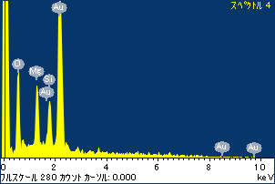

ﾌﾟﾛｼﾞｪｸﾄ : ﾌﾟﾛｼﾞｪｸﾄ 1

ｵｰﾅｰ : Administrator

領域 分析領域 9

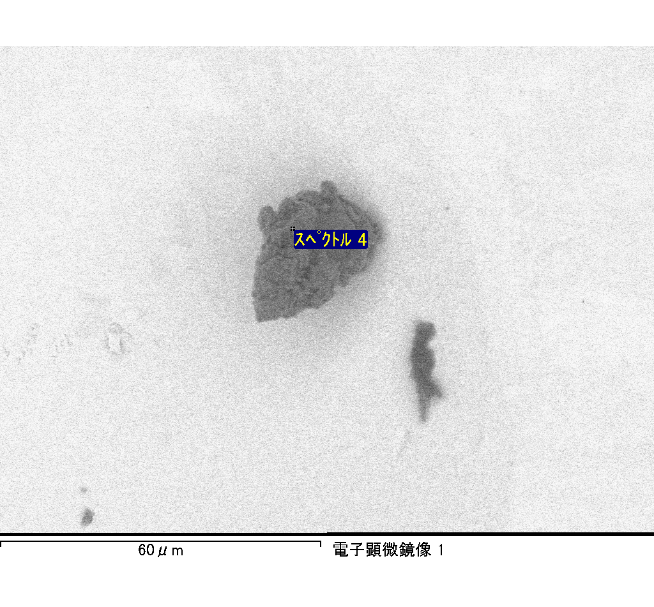

ｽﾍﾟｸﾄﾙﾗﾍﾞﾙ: ｽﾍﾟｸﾄﾙ 9

ﾗｲﾌﾞﾀｲﾑ 120.0 s

収集ｼﾞｵﾒﾄﾘ[度] :

試料傾斜角 = 0.0

方位角 = 0.0

ｴﾚﾍﾞｰｼｮﾝ = 30.0

加速電圧 = 10.00 kV

ｽﾍﾟｸﾄﾙ全ｶｳﾝﾄ数 = 106785

|  |  |  |  |
| --- | --- | --- | --- |
| ｻﾝﾌﾟﾙﾃﾞｰﾀ : | ｴﾈﾙｷﾞｰ[eV] | 分解能[eV] | ｶｳﾝﾄ数 |
| ｽﾄﾛｰﾌﾞ : | 3.8 | 53.28 | 1209081 |
|  |  |  |  |
| 最適化ﾃﾞｰﾀ : ｺﾊﾞﾙﾄ K線 |  |  |  |
|  | ｴﾈﾙｷﾞｰ[eV] | 分解能[eV] | ｶｳﾝﾄ数 |
| ｽﾄﾛｰﾌﾞ : | .1 | 53.96 | 498142 |
| 最適化元素 : | 6926.7 | 142.17 | 16696 |

ｽﾍﾟｸﾄﾙ処理 :

定量計算に使用されていないﾋﾟｰｸ : 2.140 keV

処理ｵﾌﾟｼｮﾝ : 酸素 ｽﾄｲｷｵﾒﾄﾘ

繰り返し回数 = 1

ｽﾀﾝﾀﾞｰﾄﾞ :

Na Albite 1999/06/01

Mg MgO 1999/06/01

Al Al2O3 1999/06/01

Si SiO2 1999/06/01

K MAD-10 Feldspar 1999/06/01

Ca Wollastonite 1999/06/01

Cr Cr 1999/06/01

Mn Mn 1999/06/01

Fe Fe 1999/06/01

Ni Ni 1999/06/01

|  |  |  |  |  |  |
| --- | --- | --- | --- | --- | --- |
| 元素 | 質量濃度 | 原子数 | 化合物 | 化学式 |  |
|  | [%] | 濃度[%] | 濃度[%] |  |  |
| Na K | 0.03 | 5.92 | 0.05 | Na2O |  |
| Mg K | 0.01 | 2.28 | 0.02 | MgO |  |
| Al K | 0.05 | 7.43 | 0.10 | Al2O3 |  |
| Si K | 0.15 | 21.01 | 0.32 | SiO2 |  |
| K K | 0.00 | -0.31 | 0.00 | K2O |  |
| Ca K | 0.01 | 0.56 | 0.01 | CaO |  |
| Cr K | -0.02 | -1.19 | -0.02 | Cr2O3 |  |
| Mn K | 0.04 | 2.80 | 0.05 | MnO |  |
| Fe K | -0.01 | -0.95 | -0.02 | FeO |  |
| Ni K | 0.03 | 1.79 | 0.03 | NiO |  |
| O | 0.25 | 60.67 |  |  |  |
| ﾄｰﾀﾙ | .53 |  |  |  |  |

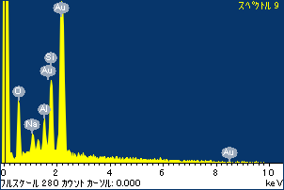

ﾌﾟﾛｼﾞｪｸﾄ : ﾌﾟﾛｼﾞｪｸﾄ 1

ｵｰﾅｰ : Administrator

領域 分析領域 9

